**Actividad 1 -COMANDOS**



**Despliegue de Aplicaciones**

**José Ignacio Gutiérrez Cerrato 2-DAW**

**https://github.com/dueactive/DespliegueAplicaciones.git**

**\*\*Nota para todos los apartados:**

**En Windows abrimos la consola en modo administrador y en Ubuntu usamos sudo para ejecutar los comandos con privilegios de superusuario.**

**¿Cómo sabemos si tenemos conexión a internet? Pista: ifconfig, ping**

Desde la terminal de Ubuntu tecleamos **ping** y podemos incluir la ip o el dominio de algún sitio que conozcamos.

Estos nos devolverán los paquetes enviados, perdidos y recibidos.

Por ejemplo: ping elmundo.es

Ubuntu

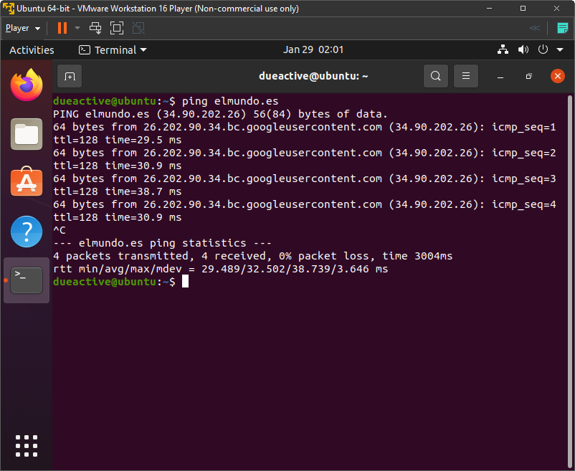

Windows

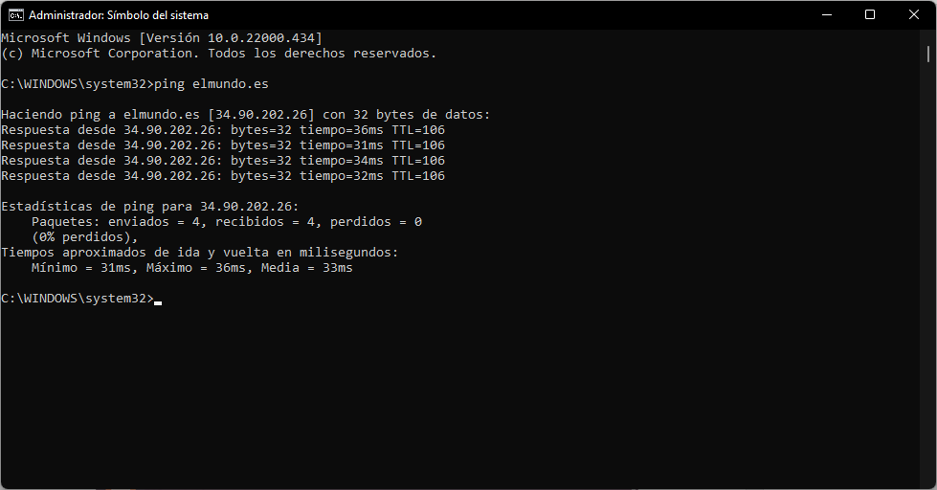

También podemos usar **ifconfig** en Ubuntu e **ipconfig** en Windows para mostrar nuestra configuración de red.

En Ubuntu tenemos que instalar antes el paquete **net-tools** para usar el comando **ifconfig**.

**sudo apt install net-tools**

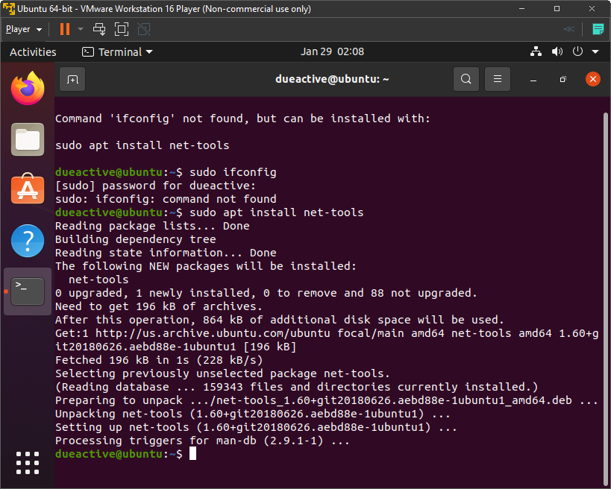

sudo ifconfig

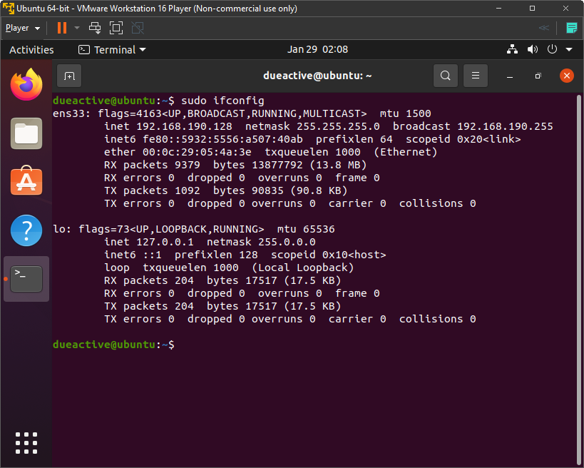

Windows:

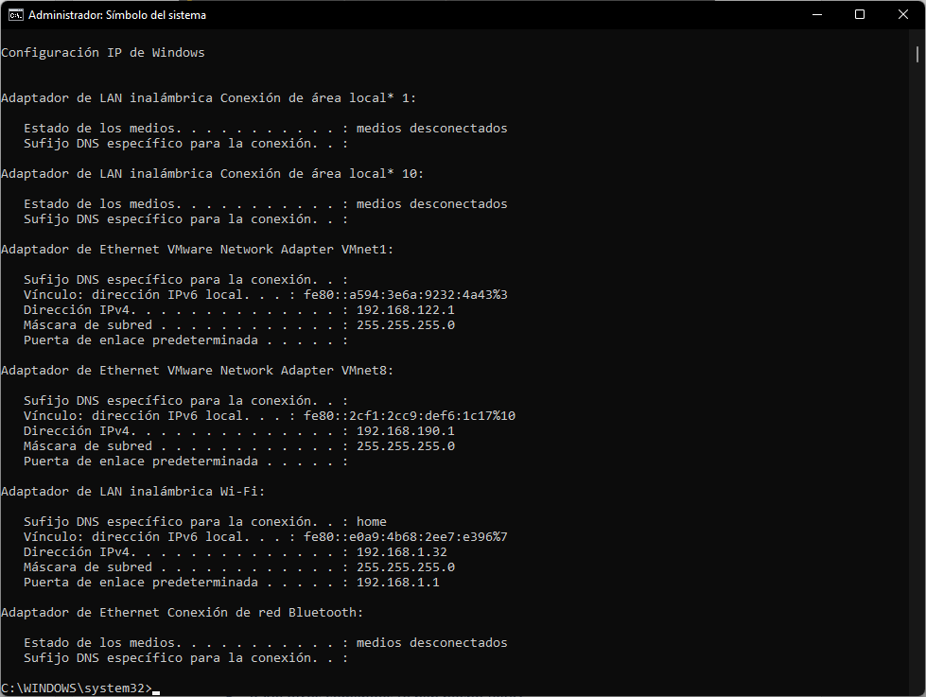

Tanto en Windows como en Ubuntu , mediante el comando ifconfig /Ipconfig podemos obtener nuestra dirección ip (ipv4) e inet (Ubuntu) y posteriormente realizar un ping a dichas ip y veremos si tenemos respuesta.

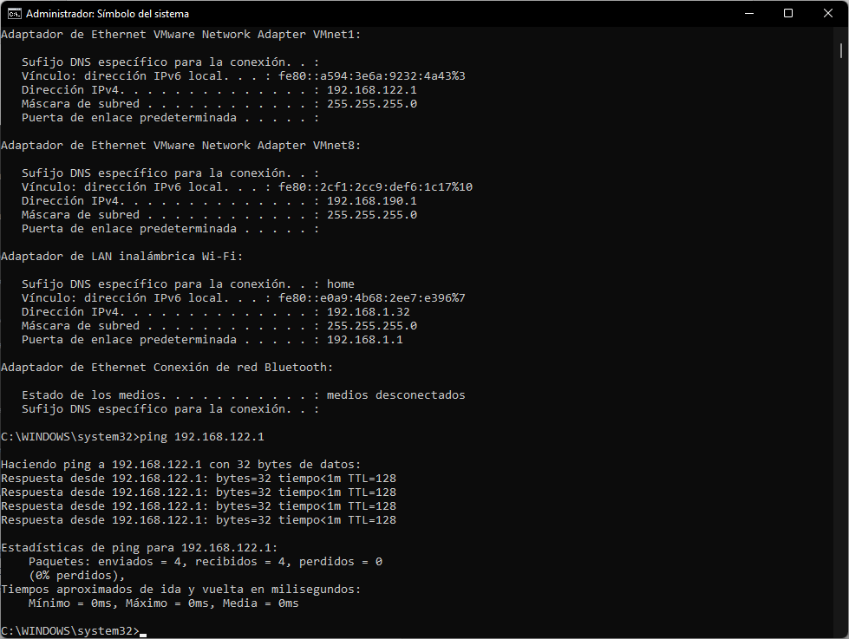

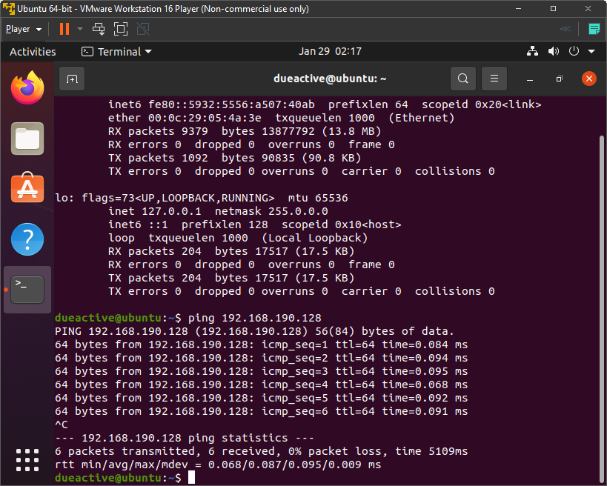

**¿Cómo sabemos si nuestro servidor es accesible desde Internet? Pista: ufw, netstat**

En Windows usamos **netstat para** monitorizar las redes de nuestro servidor y observar las distintas peticiones que recibe nuestra ip local:

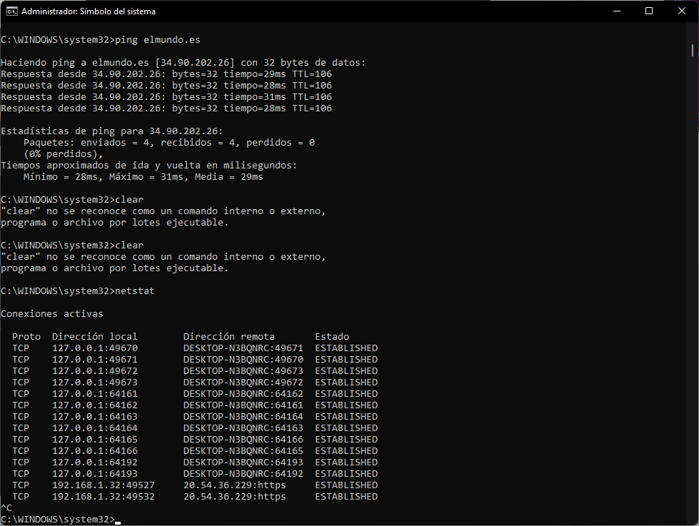

Con ufw podemos configurar el firewall de nuestro servidor Ubuntu:

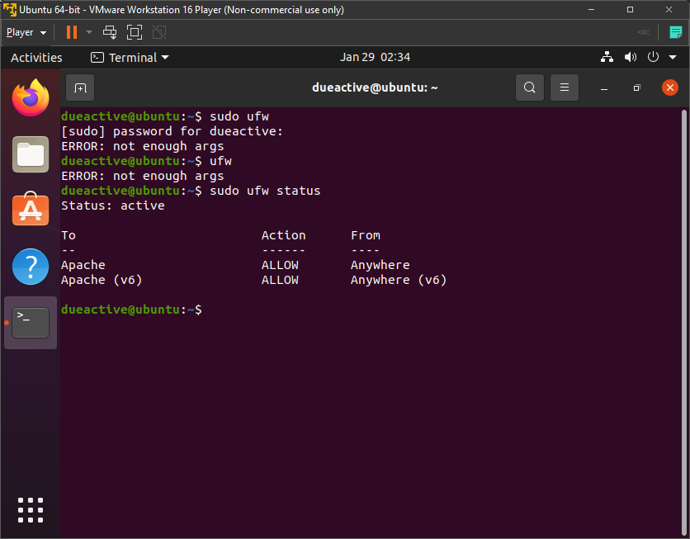

Abrir los puertos necesarios para los protocolos http,https,SSH,…de esta manera gestionamos los accesos desde internet a mi servidor.

Ufw se instala por defecto en unbuntu pero si fuera necesario instalarlo con el comando sudo apt install ufw​​​2 sería suficiente.

**¿Cómo sabemos a quién pertenece una dirección web (URL)? Pista: dig, nslookup**

Con el comando dig en ubununtu podemos realizar consultar **a los servidores DNS para solicitar información sobre direcciones de host, intercambiadores de correo, servidores de nombres e información relacionada**

Como ejemplo usamos dig elmundo.es :

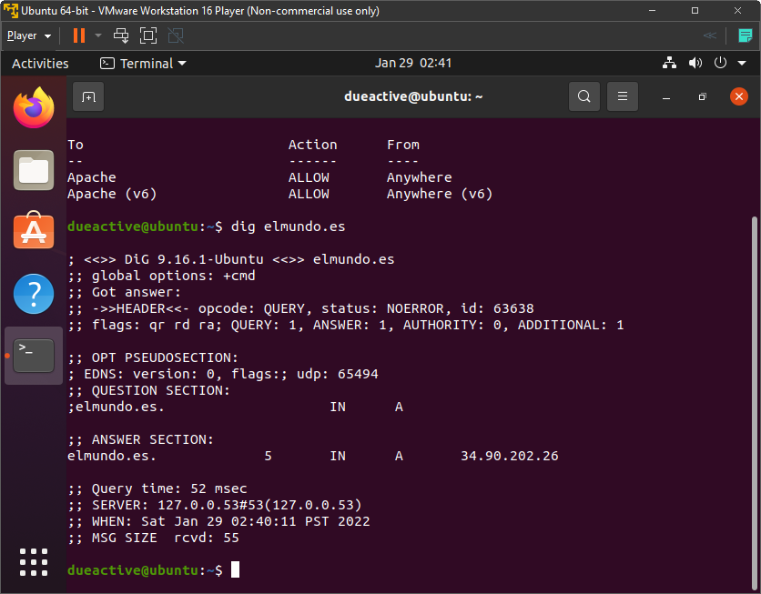

En Windows usaríamos nslookup elmundo.es

Con este comando nos muestra el servidor DNS que estamos utilizando para realizar las consultas, así como su dirección IP

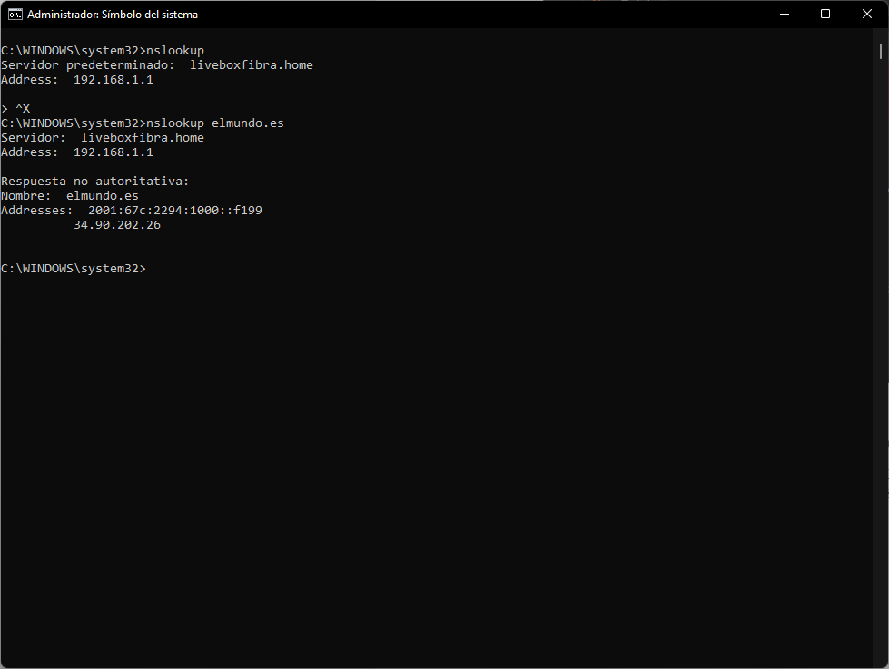

**¿Cómo probamos que podemos acceder a un servidor? Pista: curl, wget**

Tanto con wget como con curl podemos acceder a un servidor y realizar peticiones get y post.

La gran diferencia entre ambos es la simplicidad de wget respecto a curl , siendo este mas complejo en su uso y funcionalidades.

**Curl**

curl verifica la conectividad a las URL y puede transferir datos.

Lo primero es instalar curl :

sudo apt update

sudo apt install curl

Por defecto el protocolo es http , sino especificamos nada.

Curl testdomain.com

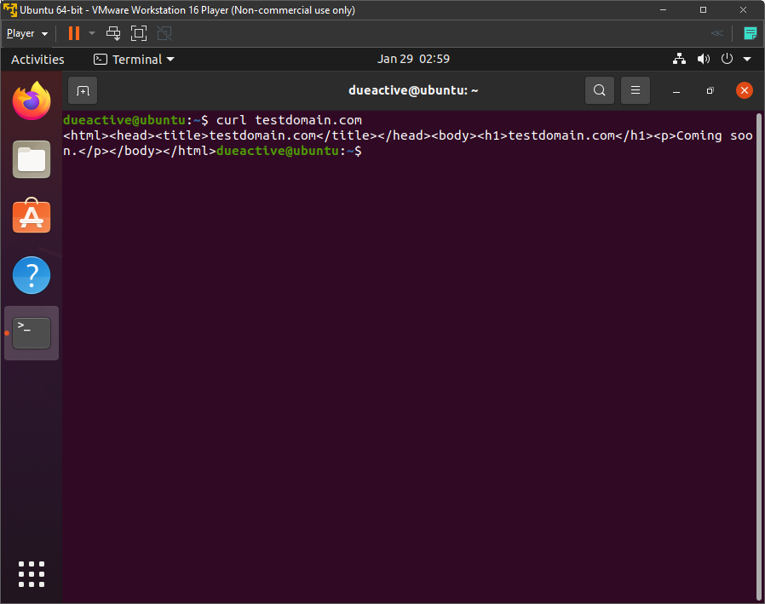

**Wget**

Wget puede recuperar contenido y archivos de varios servidores web

Para instalar wget apt-get install wget

Wget testdomain.com

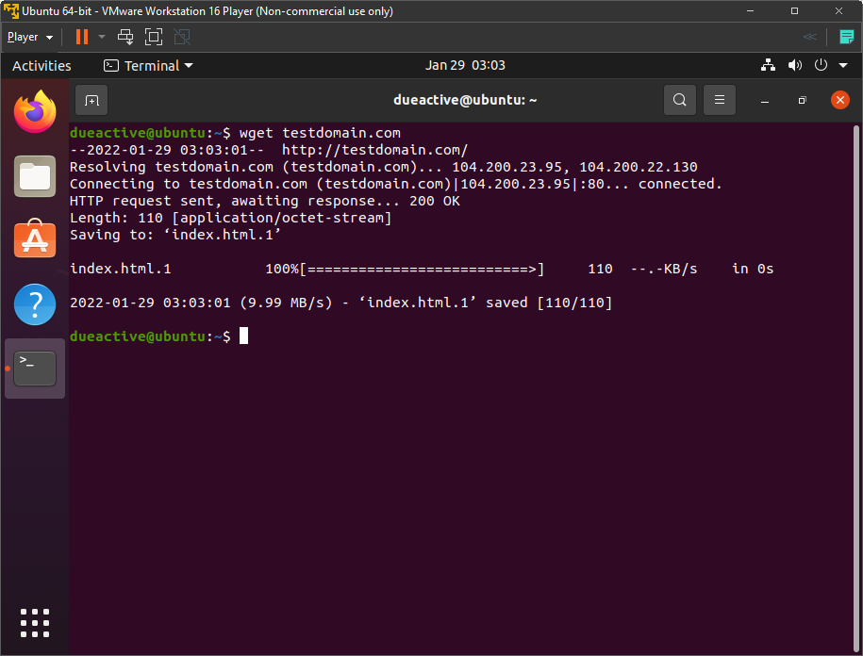

**¿Qué otros comandos te han hecho falta?**

Especialmente en ubuntnu , ya que si no tenemos dichas herramientas por defecto tenemos que instalar los paquetes necesarios.

Lo primero que hacemos en tal caso es actualizar los repositorios con

**sudo apt update.**

Y después el paquete que queremos instalar

**sudo apt install curl**

**sudo apt install ufw​​​2**

**sudo apt-get install wget**

**En Windows abrimos la consola en modo administrador y en Ubuntu usamos sudo para ejecutar los comandos con privilegios de superusuario.**